辽宁机电进出口通讯

LNME MEMBERS POST
2025年 第5期（总第242期）
辽宁省机电产品进出口企业联合会主办 2025年5月5日

目 录

行业分析
IMF下调今明两年全球经济增长预期，称前景可能会进一步恶化
政府传声
民营经济促进法出台，落地见效不容懈怠
辽沈频道
辽宁省633家企业参加第137届广交会
开拓市场
2025年境外展览计划表
经贸频道
一季度货物贸易进出口十点三万亿元，同比增长百分之一点三

行业分析

IMF下调今明两年全球经济增长预期，称前景可能会进一步恶化

当地时间周二(4月22日)，国际货币基金组织(IMF)发布了最新一期《世界经济展望报告》。毫无意外，该机构大幅下调了今明两年全球经济增长预测，并警告称，随着特朗普政府的关税引发全面贸易战，前景可能会进一步恶化。
具体来看，IMF将2025年全球经济增长预期从年初的3.3%下调至2.8%，这是自2020年新冠大流行以来最低的增长数据，也是2009年以来第二糟糕的数字。预计2026年全球经济增速为3%，前值为3.3%。
IMF指出，美国关税的冲击和政策的不确定性将在短期内导致全球经济显著放缓。对美国自身来说，贸易战将引发供应冲击，推高商品价格，拖累生产率。对于贸易伙伴来说，更高的关税将转化为需求冲击，打击产出和商品价格。
报告指出，自2025年年初以来，美国对主要贸易伙伴和关键行业宣布了多轮关税措施，最终在4月2日实施了几乎全面的关税。尽管目前部分原定加征的关税已被暂停，但这些措施与反制措施叠加，使美国及全球的关税水平升至近一个世纪以来的最高点。
美国关税政策害人害己
IMF预测，2025年发达经济体整体增长率预计为1.4%。其中，美国今年经济增长预计将放缓至1.8%，比年初预测下调了0.9个百分点；明年预计为1.7%，较前值下调了0.4个百分点。
虽然美国今年可能会避免经济衰退，但IMF已将这一可能性从去年10月份的27%提高到40%。
IMF预测，加拿大经济2025年将增长1.4%，此前预计为2%。墨西哥将受到关税的严重打击，2025年其经济增长率将降至负0.3%，比1月份的预测大幅下降1.7个百分点，然后在2026年恢复到1.4%的增长。
2025年欧元区经济增速将放缓至0.8%，2026年将放缓至1.2%，这两个预测都较1月份下调了约0.2个百分点。该机构说，西班牙是个例外，预计2025年西班牙经济将增长2.5%，比预期高出0.2个百分点。
IMF将德国2025年的增长预测下调0.3个百分点至0.0%，将2026年的增长预测下调0.2个百分点至0.9%。2025年英国经济增长率将达到1.1%，比1月份的预测低0.5个百分点，2026年将小幅上升至1.4%。
与此同时，IMF预计全球通胀回落速度将略低于此前预期，预计全球整体通胀率在2025年降至4.3%。IMF将其对美国2025年通胀率的预测大幅上调了约1个百分点，至3%。
“我们正在进入一个新时代，” IMF首席经济学家Pierre-Olivier Gourinchas在记者会上表示，“过去80年运行的全球经济体系正在被重置。”
在特朗普的猛烈抨击中，美国股市、美元和美国国债承受着巨大压力。周一特朗普加大了要求美联储降息的呼声，这加剧了交易员对美联储独立性和全球最大经济体走向衰退的担忧。
贸易紧张局势的迅速升级，以及极高水平的政策不确定性，预计将对全球经济活动造成重大冲击。受此影响，全球贸易增长预计将在2025年下降1.5个百分点，预计2026年将出现小幅回升，反映出全球经济加速碎片化。
不过，IMF表示，如果贸易紧张局势得以平息，并且一些国家长期存在的关于非关税壁垒和扭曲贸易的措施得到解决，全球增长前景将立即得到改善。
但很显然，目前更加可能的是贸易战进一步升级，对经济增长造成冲击。“全球经济面临的风险已经增加，并且坚定地走向下行，”Gourinchas说。
Gourinchas表示，除了贸易政策压力外，消费者信心和消费指标的减弱也是下调预测的因素之一。
IMF警告称，鉴于贸易政策的不确定性，可能出现多种情况。该机构提到，它放弃了在4月2日特朗普宣布全面关税之前几乎已经完成的预测，并被迫将通常需要两个多月完成的预测周期压缩为10天。
当被问及白宫罢免美联储主席鲍威尔的影响时，Gourinchas回答说，央行能够保持独立性，以维持其在应对通胀方面的可信度，这“绝对至关重要”。（牛占林）

政府传声

民营经济促进法出台，落地见效不容懈怠

4月30日，十四届全国人大常委会第十五次会议表决通过民营经济促进法，自2025年5月20日起施行，该法包括公平竞争、投资融资促进、服务保障、权益保护等多个专章，是我国第一部专门关于民营经济发展的基础性法律。
520是个寓意美好的日子，将于5月20日正式实施的《民营经济促进法》，也表征了国家立法促进民营经济发展的全部温情与无限期许。作为第一部民营经济领域的基础性法律，其既是国家立法对于民营经济发展、促进立场的集中呈现，更是近年来国家层面多项民营经济领域改革与发展制度政策的法律化表达，对于进一步优化民营经济发展环境，加快构建新发展格局，可谓立意深远。而社会舆论对《民营经济促进法》起草、审议过程的密切关注，也充分表明了民营经济在我国经济体系中的重要地位和作用。
制定民营经济促进法，是党的二十届三中全会作出的重要部署。从2024年2月开始，全国人大常委会法工委、司法部、国家发展改革委共同牵头，17家中央部门参与，数易其稿、逐条研究、广纳意见，从最开始的9章77条到正式出台的78条，以及诸多措辞细节的推敲，过程的字斟句酌都凸显出立法的庄严审慎。
作为一种国家态度，法律是最高级别的宣示。一部法律，一部旨在促进民营经济发展的基础法律，其所勾勒的，正是这个国家对于民营经济的最根本立场，《民营经济促进法》第一次将坚持“两个毫不动摇”、促进“两个健康”写入法律，也是第一次在法律中明确，促进民营经济持续、健康、高质量发展，是国家长期坚持的重大方针政策。
《民营经济促进法》专章规定公平竞争与投资融资促进，其所要试图突出的，就是市场经济的平等对待原则，以保障民营经济组织与其他各类经济组织能够享有平等的法律地位、市场机会和发展权利。民营经济是市场经济的重要组成部分，促进民营经济发展、保障民营企业合法权益，核心落脚点就在于法律对于市场主体的公平对待、充分尊重和平等保护《民营经济促进法》对于落实公平竞争审查制度、定期清理市场准入壁垒、禁止限制或者排斥民营经济组织等实践中反映强烈的问题都作出了专门性规定。
市场经济的内核是法治经济，而促进民营经济在国家统一大市场中的更充分发展，归根到底需要贯彻的就是国家法治对于公共权力的制度性警惕、限制与规训。民营经济、民营企业家在国家法治秩序中的现实处境，有赖市场监管、行政执法的平等对待，而非特殊照顾。《民营经济促进法》在权益保护方面明确规定，实施限制人身自由和查封、扣押、冻结等强制措施，应当依照法定权限、条件和程序进行，禁止利用行政、刑事手段违法干预经济纠纷，规范异地执法行为，这是对法治精神的重申，也是对具体法治实践的必要提醒。
就在近期，包括最高法、最高检、公安部在内的国家诸个法律部门都基于自身法定职权范围对涉企案件办理过程进行程序性细化和监督性安排，这无疑对《民营经济促进法》的实施起到了扫清障碍的作用。公检法司各部门，依据法定授权行使权力，彼此监督制约，为市场主体的发展提供社会性保障，这不仅需要态度宣示，更需要程序约束，责任明晰。而这一切，都依靠一个又一个具体的个案实践来验证。
法律的生命在于实施，《民营经济促进法》的有效落地，始终都需要系统性的支持。易言之，民营经济发展的促进法、保障法，同时也就必然要成为对执法监管权力的约束法、监督法。

辽沈频道

辽宁省633家企业参加第137届广交会

一、第137届广交会概况
第137届广交会将于4月15日到5月5日在广州分三期举办。商务部相关负责人9日介绍，本届广交会展览总位数约7.4万个，参展企业约3.1万家。
本届广交会分别以先进制造、品质家居、美好生活为主题，分三期举行，共设55个展区，172个产品专区。从展览位数来看，本届广交会出口展展位数近7.3万个，比上届增加近900家，进口展展位数约1600个，有来自50个国家和地区的736家企业参展，与上届基本持平。中国对外贸易中心副主任张思洪介绍，本届广交会还将新设多个产品专区。
张思洪：首次在第一期增设服务机器人专区，集中展示我国人工智能发展最新成果；首次新设集成防务专区；继续设立智慧生活、智慧物流与仓储设备、数字化工厂及智能制造生产线，风能、氢能及其他新能源产品、智慧出行相关技术产品等多个新兴产业相关题材的专区。
本届广交会新参展企业超过4200家，拥有国家高新技术、专精特新“小巨人”、制造业单项冠军等称号的企业超过9700家，比上届增长20%。商务部对外贸易司副司长肖露表示，绿色化、智能化和数字化将是本届广交会的三大亮点。
肖露：本届广交会的参展企业中有56%的企业在绿色低碳领域拥有外观设计、实用新型、发明等专利，有63.5%的企业通过了国内外的绿色低碳认证。我们初步统计，广交会智能化相关展区、专区的参展企业目前有1100家，现场展示的智能产品约32万件。本届广交会首次设立了服务机器人专区，吸引了46家企业参展，将带来包括具身机器人、商用服务机器人、教育娱乐机器人等在内的各种新型机器人产品。
同时，本届广交会将进一步加强线上平台建设运营。广交会APP作为线上平台的重要载体，自上线以来，下载量达14.8万次，将升级推出面向采购商和供应商的两个版本，服务更加精准。
二、辽宁省参展总体情况
辽宁省十分重视本届广交会参会工作，分设辽宁省交易团、沈阳市交易团、大连市交易团3个交易团参加展会，参展企业达633家，比上届增加41家，总展位数1899个。其中辽宁省交易团参展企业259家，比上届增加19家，展位数744个；大连市交易团参展企业251家，展位数811个；沈阳市交易团参展企业123家，比上届增加24家，展位数334个。辽宁省参展企业涉及节日用品、家居装饰品、汽车配件、建筑及装饰材料、家居用品等40个展区，展品种类齐全。我省企业将借助广交会的平台，与境内外采购商面对面交流，扩大出口份额，谋求合作商机。

开拓市场

2025年境外展览计划表
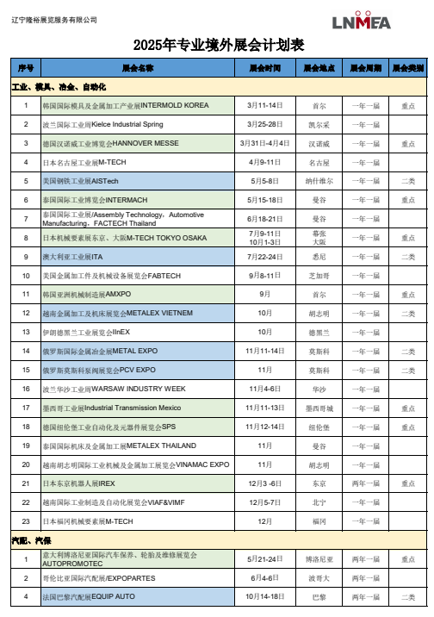
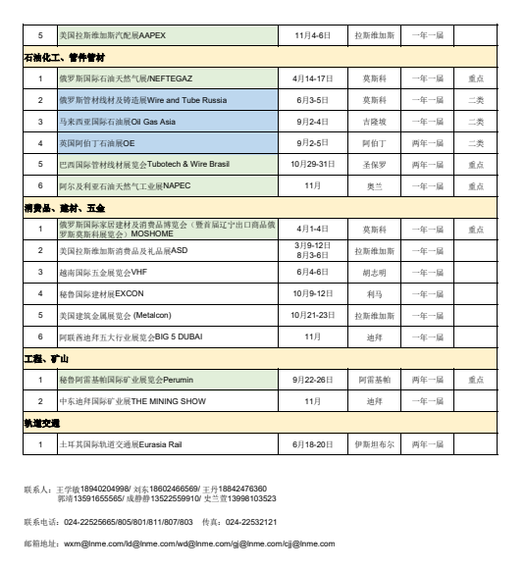

经贸频道

一季度货物贸易进出口十点三万亿元，同比增长百分之一点三 外贸规模连续八个季度超十万亿元

“各项存量政策和增量政策持续发力显效，我国经济运行起步平稳，发展态势向新向好，外贸顶压前行，实现规模增长、质量提升。今年一季度，我国货物贸易进出口10.3万亿元，同比增长1.3%。”在4月14日举行的国务院新闻办新闻发布会上，海关总署副署长王令浚说。
进出口增速逐月回升，民营企业进出口占比提升
一季度，我国货物贸易出口6.13万亿元，增长6.9%；进口4.17万亿元，下降6%。王令浚介绍了4方面特点：
一是进出口增速逐月回升。一季度，我国进出口规模创历史同期新高，连续8个季度超10万亿元。
二是民营企业进出口占比提升。一季度，我国民营企业进出口5.85万亿元，增长5.8%，占我国进出口总值的56.8%，较去年同期提升2.4个百分点。同期，外商投资企业进出口2.99万亿元，增长0.4%，占进出口总值的29%。
三是对共建“一带一路”国家进出口增速高于整体。一季度，我国对共建“一带一路”国家进出口5.26万亿元，增长2.2%，高出整体0.9个百分点，占进出口总值的51.1%。其中，对东盟进出口1.71万亿元，增长7.1%。
四是机电产品进出口增长较快。一季度，我国进出口机电产品5.29万亿元，增长7.7%。其中，家用电器、笔记本电脑、电子元件等出口增长较快，自动数据处理设备零部件、船舶和海洋工程装备等进口增长较快。
“在世界经济增长动能不足、贸易保护主义加剧以及地缘政治紧张因素依然较多的情况下，我国外贸进出口规模实现平稳增长，发展的质量也在稳步提升。”王令浚说。
出口展现较强韧性，进口增长空间巨大
先看出口。“一季度，我国出口规模突破6万亿元，实现6.9%的较快增长，在压力下展现了较强的韧性。”海关总署新闻发言人、统计分析司司长吕大良分析，韧性表现在需求、创新和竞争力等方面。
国际市场需求方面，一季度，全球制造业采购经理指数均值是49.9%，高于去年四季度，也高于去年同期。其中，亚洲、非洲3月份的制造业均在扩张期间。海关数据显示，我国对上述地区出口分别增长7.8%、12.5%，增速均高于整体。一季度，我国对170多个国家和地区的出口实现了增长。
国内产业创新方面，中国制造高端化、智能化、绿色化转型动能强劲。船舶和海洋工程装备出口连续4年保持增长势头，一季度继续增长10.8%；专用装备出口连续9年增长，一季度增长16.2%。
此外，广大外贸经营主体快速响应全球市场的多样化需求，不断推出“新品”“潮品”。一季度，我国对欧盟出口体育用品、对东南亚出口化妆品都是两位数增长。
“我国出口确实面临复杂严峻的外部形势，但是‘天塌不下来’。近年来，我国积极构建多元化市场，深化与各方的产业链供应链合作，不仅赋能了对方发展，也增强了自身韧性。中国内需市场广阔，是重要的大后方。我们将坚定不移办好自己的事，以自身的确定性应对外部环境的不确定性。”吕大良说。
再看进口。“一季度进口增速下降，是多方面因素共同作用的结果。”吕大良介绍，不同商品进口有升有降。其中，受国际大宗商品价格下跌的影响，一季度，我国铁矿砂和煤炭的进口均价跌幅都超过了两成，原油、大豆的进口均价也分别下跌了5.7%和16.6%，这些价格因素影响整体进口增速2.6个百分点。此外，跟去年相比，今年一季度少了2个工作日，也影响进口增速约2个百分点。
部分领域进口出现较快增长。比如，国内工业生产较快增长，带动相关行业关键零部件和高技术装备进口普遍增长。一季度，我国进口的自动数据处理设备零部件、船舶和海洋工程装备分别增长了95.6%和52.5%。又如，消费市场平稳向好，带动消费品进口增加。一季度，部分民生商品进口增加，食用油进口值增长12.1%，干鲜瓜果进口量增加8.3%。
“我国已连续16年保持全球进口第二大国的地位，年均增速达5.4%，全球进口份额也从7.9%稳步提升到10.5%。当前和未来一段时间，进口增长空间巨大，中国大市场始终是世界的大机遇。”吕大良说。
坚定不移推进高水平对外开放，与各国开展互利共赢的经贸合作
“近期，美国政府滥施关税，不可避免地对全球包括中美在内的贸易造成负面影响。中国第一时间坚决实施必要的反制措施，这不仅是为了维护自身正当权益，也是为了捍卫国际贸易规则和国际公平正义。中国将坚定不移推进高水平对外开放，与各国开展互利共赢的经贸合作。”王令浚表示，贸易战没有赢家，保护主义没有出路。美国政府所作所为已经引起全球普遍反对，中方已经坚决采取反制措施，并将与各方一道继续共同反对美国关税霸凌霸道行为，共同捍卫多边贸易体制和经济全球化。
王令浚表示，海关将严格依法实施各项对美反制措施，维护国家主权安全发展利益。加快推进智慧海关建设和国际合作，创新海关监管制度，不断提高监管效能和服务水平，促进企业通关便利，以更优监管、更高安全、更大便利、更严打私的实际成效，推动外贸稳定发展。
记者手记
外贸韧性从何而来？
面对单边主义、保护主义抬头，一季度外贸成绩单备受关注。
进出口10.3万亿元，同比增长1.3%，顶压前行的中国外贸展现出较强韧性，实现平稳开局。
韧性来自“中国智造”的强大实力。新质生产力加快发展，外贸“含新量”不断提升，中国产品不仅深度嵌入全球产业链供应链，装备上下游企业，也丰富了世界各国消费者的选择，满足了多样化的需求。
韧性来自多元市场的不断拓展。东盟继续稳居我国第一大贸易伙伴地位，占我国外贸的比重提升到16.6%；与共建“一带一路”国家进出口规模再创历史同期新高，占我国外贸比重达到51.1%；对欧盟进出口保持稳定增长。
面对困难挑战，只要坚持扩大高水平对外开放，积极构建多元化市场，以自身的确定性应对外部环境的不确定性，以自身高质量发展助推各国共同发展，中国外贸一定会为世界经济注入更多稳定性和正能量。
信息来源：人民网－人民日报

辽宁省机电产品进出口企业联合会

主编：孔维华 责任编辑：赵阳
地址：辽宁省沈阳市沈河区青年北大街51号 邮编：110013 网址：www.lnmea.com
电话：024-22525665 传真：024-22532121 电子信箱：ldj@lnme.com.

